[Aktualizēts 2023. gada 4. oktobrī]

**TEHNISKĀ SPECIFIKĀCIJA**

*Lampiņu rotājumi uz tramvaja Ziemassvētku noskaņās*

1. Iepirkuma priekšmets: Svētku noformējuma maketa / vizualizācijas izstrāde, uzstādīšana un demontāža.
   1. Pilns transporta Ziemassvētku noformējums ar lampiņām un/vai gaismas virtenēm (T-3A divi vagoni), skatīt attēlu Nr. 2, kur norādīts viena vagona izmērs.
   2. Atbilstoši publiskai āra videi, modernas, drošas un kvalitatīvas LED Ziemassvētku virtenes dekorēšanai.
   3. LED lampiņu tehniskie parametri vienam vagonam: Jauda 100-120 W, barošanas spriegums 24 V, aizsardzības klase IP 65. LED lampiņu uzstādīšana mehāniski nebojājot tramvaja virsbūvi.
   4. Lampiņu atkārtota izmantošana pēc pasūtījuma izpildes tiks uzskatīta kā priekšrocība.
2. Līguma izpildes vieta: Fridriķa iela 2, Rīga.
3. Pakalpojuma izpildes termiņš:

3.1. Noformējums tiek uzstādīts līdz 2023.gada 2. decembrim;

3.2. Demontāža tiek veikta pēc 2024.gada 22. janvāra.

1. Izpildītājs nodrošina Tehniskā specifikācijā norādīto pakalpojumu izpildi, atbilstošā apjomā un kvalitātē. Nododot pasūtītājam kvalitatīvu un drošu veikto pakalpojumu.
2. Pirms pakalpojuma izpildes, Izpildītājs vienojas ar RP SIA „Rīgas satiksme” pilnvaroto personu par pakalpojuma veikšanas laiku un vietu.
3. Izpildītājam pirms pakalpojuma izpildes nepieciešams precizēt mērījumus objektā, lai nodrošinātu savlaicīgu, kvalitatīvu un atbilstošu pakalpojuma izpildi.
4. Uzmērīšanas darbus Izpildītājs veic 3 (trīs) darba dienu laikā no pasūtījuma saņemšanas dienas.
5. Garantija: līdz saistību izpildei vai demontāžas pabeigšanas. Garantijas laikā Izpildītājs ir atbildīgs par katru Preces defektu, ja vien tas nav radies Preces nepareizas ekspluatācijas dēļ.
6. Izpildītājs ir atbildīgs par saudzīgu un kvalitatīvu pakalpojuma veikšanu, lai pakalpojuma veikšanas rezultātā netiktu bojāts transports. Gadījumā, ja transports tiek bojāts (grīdas, sienu, griestu skrāpējumi, bojāts krāsojums, nekvalitatīvi veikti urbumi u.c.), bojājumu novēršanu Izpildītājs sedz par saviem līdzekļiem, nodrošinot apdares atjaunošanu sākotnējā kvalitātē.
7. Konstatēto bojājumu vai defektu novēršana 2 (divu) darba dienu laikā no defektācijas akta sastādīšanas dienas. Ja objektīvu iemeslu dēļ, bojājumu novēršanai būs nepieciešams ilgāks laiks, puses rakstiski var vienoties par citu abpusēji izdevīgu izpildes laiku.
8. Pēc 2024.gada 22. janvāra Izpildītājs vienojas ar RP SIA „Rīgas satiksme” pilnvaroto personu par uzstādītā svētku noformējuma demontāžu. Demontējot uzstādītos rotājumus, Izpildītājs to dara ar lielu rūpību, lai tie netiktu bojāti. Demontētie rotājumi pēc saprotamas sistēmas tiek salikti kartona kastēs un nodoti Pasūtītājam.

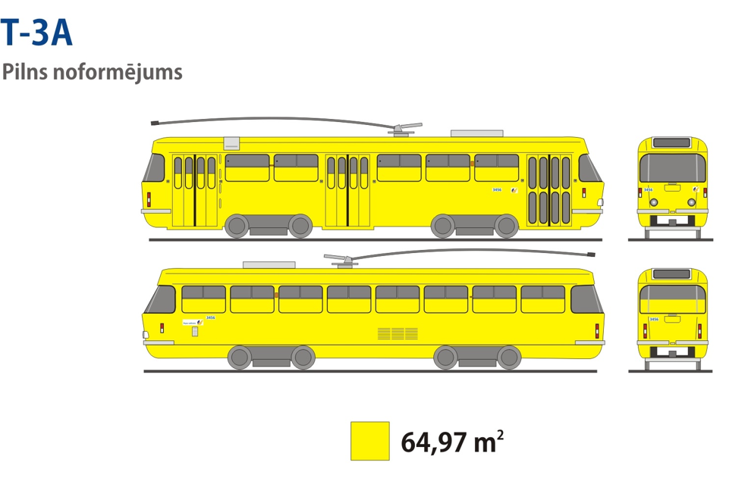

1. attēls (T-3A)

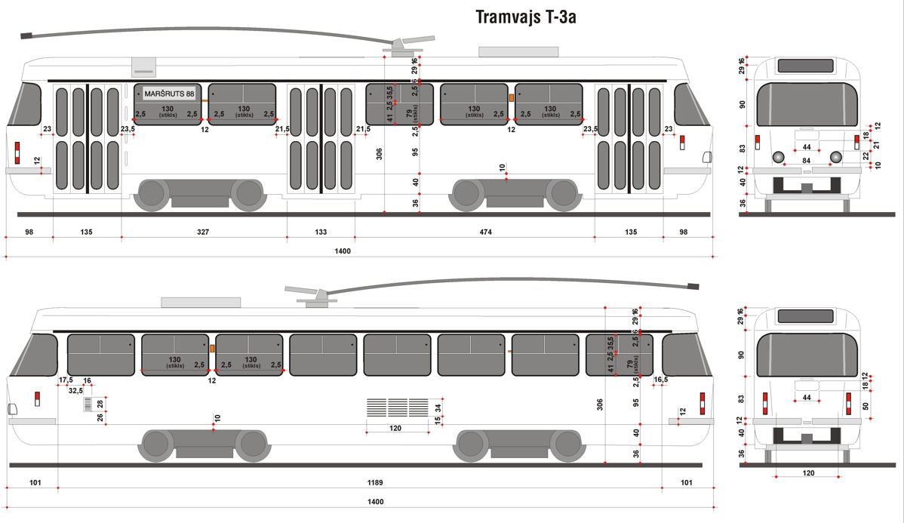

1. attēls (T-3A)